Управление образования администрации г.Белгорода
Муниципальное бюджетное учреждение дополнительного образования
«Ровесник» г.Белгорода

План-конспект занятия:

«Мой край - Белгородчина.
Цвета флага Белгородской области»

Автор составитель:
Педагог дополнительного образования
Пооль С.А.

Белгород, 2019
«Мой край - Белгородчина. Цвета флага Белгородской области»
Цель: способствовать обобщению и закреплению знаний о символах Белгородской области.
Задачи:
- дать возможность учащимся прочувствовать особенность и уникальность нашего края в пространстве страны;
- воспитывать уважение, любовь и гордость к родному краю.
Оборудование: рисунки, фотографии, демонстрационный материал с изображением символики Белгородской области, иллюстрации города Белгорода и Белгородской области, карта Белгородской области.

Ход занятия:

I. Вступительное слово.
Сегодня мы проводим занятие, посвящённое флагу Белгородской области.

II. Основная часть.
14 октября отмечается знаменательная дата для Белгородчины – День флага области. Флаг, как один из символов утверждён 22 июня 2000 года.
Полотно состоит из четырёх равных частей белого, зелёного, красного и чёрного цветов, разделённых синим крестом. Цвета белгородского флага символизируют богатство недр, изобилие и кровь, пролитую защитниками Отечества.
Фаг Белгородской области, разделён синим крестом на четыре равные части белого, зелёного, красного и чёрного цветов, на белом поле – герб области четырёхцветное полотнище с Андреевским флагом является основной символикой региона.
Белый цвет символизирует богатые залежи и производство мела, молока и сахара, зелёный – изобилие и плодородие земли, полей и лесов, красный – кровь, пролитую защитниками Отечества на Белгородских рубежах в XVI – XX вв., чёрный – богатство почвы, её чернозём и недра.
День флага Белгородской области совпадает с большим православным праздником Покрова Пресвятой Богородицы. Синий цвет – цвет Богородицы. Богородица издавна считается покровительницей России.
(Демонстрируются изображения с символикой Белгородской области)

III. Викторина по краеведению.

Я предлагаю вам сегодня вспомнить всё, что вы знаете о нашем родном крае..

Викторина:
- Год образования Белгородской губернии. (1727 год).
- Первый губернатор Белгородской губернии. (Трубецкой Юрий Юрьевич).
- Области Украины, входившие в состав Белгородской губернии. (Харьковская и Сумская).
- Перечислите районы современной Белгородской области. (Белгородский, Губкинский, Старооскольский, Алексеевский, Яковлевский, Ивнянский, Краснояружский, Грайворонский, Борисовский, Шебекинский, Корочанский, Чернянский, Новооскольский, Волоконовский, Валуйский, Красногвардейский, Красненский, Вейделевский, Ровеньской, Прохоровский, Ракитянский).
- Области, граничащие с Белгородской областью. (Курская, Воронежская, Луганская, Харьковская, Сумская).
- Что изображено на гербе Белгородской области? (Орёл надо львом).
- Какие цвета изображены на флаге Белгородской области? (Синий крест, разделяющий флаг на четыре части – красный, белый, зелёный и чёрный).
- Назовите губернатора Белгородской области. (Е.С.Савченко).
- Назовите крайние точки Белгородской области. ( Север – Старооскольский р-он, Юг – Ровеньской р-он, Запад – Краснояружский р-он, Восток – Ровеньской р-он).
- Назовите протяжённость границ Белгородской области. (1150 км).
- Природная зона, в которой расположена область. (Лесостепь).
- Основной тип почвы, образованный на территории области. (Чернозём).
- Основные полезные ископаемые в недрах области. (Железная руда, бокситы, глина, глина, мел, минеральная вода).
- Крупнейшие месторождения железной руды. (Лебединское, Стойленское, Яковлевское).
- Какую рельефную территорию занимает наша область? (Юг Среднерусской возвышенности).
- В каком климатическом поясе расположена область? (В умеренном).
- Назвать реки, которые протекают по территории области. (Северский Донец, Оскол, Тихая Сосна, Ворскла, Короча).
- Назовите самое распространённое дерево в области. (Дуб черештятый).
- Назовите самое крупное животное, которое обитает на территории области. (Лось).
- Назовите крупнейших хищных птиц, обитаемых на территории области. (Орлан-белохвост, беркут).
- Крупнейший храм Белгородчины. (Преображенский собор).
- Мемориальный комплекс, визитная карточка области. («Третье ратное поле России» в Прохоровке).
- Самый большой исторический музей г. Белгорода. (Музей-диорама «Курская битва. Белгородское направление»).
- Чьё имя, носит Белгородский драмтеатр? (М.С.Щепкина)
- Какой район Белгородской области, является родиной М.С.Щепкина? (Яковлевский).
- Заслуженный художник России, памятник которому поставлен в центре г.Белгорода. (С.С.Косенков).
- В честь какого генерала ВОВ, названы две улицы нашего города? (Н.Ф.Ватутина).
- Какой город, кроме Белгорода носит звание «Город Первого Салюта»? Почему? (Орёл, т.к. одновременно с Белгородом при освобождении в Москве дан салют).
- Какой фронт освобождал Белгород, в период Курской битвы? (Воронежский и Степной).
- Какому герою ВОВ поставлен памятник в центре г.Белгорода? (Попову)
- В каком году была образована Белгородская область? (6 января 1954 года).
- Именами, каких полководцев ВОВ названы улицы нашего города? (Конева, Ватутина, Будённого).
- Как называется наш регион, среди регионов России? (Центрально-чернозёмный).
- Основные сельскохозяйственные культуры, выращиваемые на Белгородчине. (Сахарная свёкла и подсолнечник).
- Район Белгородской области, который славится яблоками? (Корочанский)
- В каком районе было открыто маслобойное дело? (Алексеевском).
- Какое прикладное искусство развивалось на Белгородчине? (Посадская игрушка).
- В честь какого известного геолога назван город в Белгородской области? (Губкин).
- Назовите имя нашего земляка святителя, епископа Белгородского и Обоянского. (Иоасаф).
- Имя какого известного учёного носит одно из крупнейших учебных заведений города? (Шухова).

IV. Заключительная часть.
Я думаю, что вы теперь запомните многие факты о нашем крае.

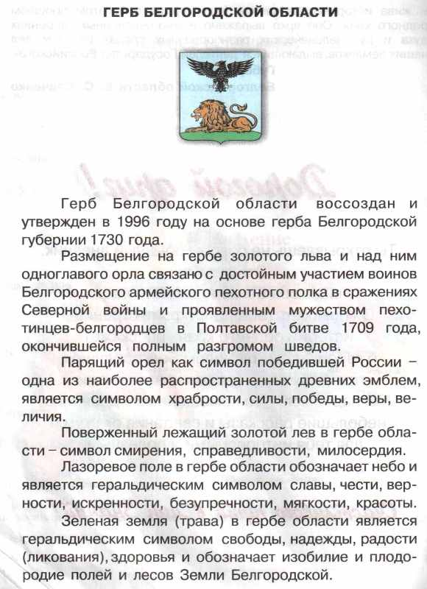

14 октября -

День флага
Белгородской области

Цвета
белгородского флага символизируют богатство недр, изобилие
и кровь,
пролитую защитниками Отечества.

Флаг
Белгородской области,
разделён синим крестом
на четыре равные части: белого, зелёного,
красного и чёрного цветов.

На белом поле –
герб области. Четырёхцветное полотнище с Андреевским флагом является основной символикой региона.

14 октября -

большой
православный праздник –
Покрова Пресвятой Богородицы

Белый цвет - богатые залежи и производство мела, молока и сахара

Зелёный –
изобилие и плодородие
земли, полей и лесов

Красный –
кровь, пролитая защитниками
Отечества
на Белгородских рубежах
в XVI – XX вв

Чёрный –
богатство почвы,
её чернозём и недра

